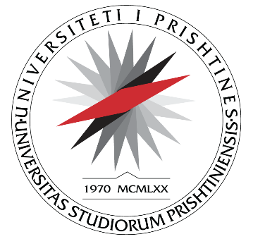
UNIVERSITETI I PRISHTINËS
FAKULTETI I SHKENCAVE
MATEMATIKE - NATYRORE
Departamenti i Kimisë P R I SH T I N Ë

L A J M Ë R I M

Me këtë lajmërim ju njoftojmë të gjithë të interesuarit se punimi i diplomës master të kandidates, Festina Breznica Januzi në Departamentin e Kimisë do të shqyrtohet në një diskutim publik. Ky diskutim do të zhvillohet nga data 25.02.2026deri më datën 03.03.2026, për një periudhë prej 7 ditë

Titulli i punimit është:
“ Analiza e gjurmëve të karbonit në Kosovë nga sektori energjetik “

Lajmërimit i bashkangjiten këto dy dokumente të rëndësishme për punimin e temës:

1. Raporti pozitiv i komisionit vlerësues.
2. Abstrakti i zgjeruar i temës.

Zyra për studime Master dhe Doktoratë

________________
Besiana Bashota

